**操作系统第三次作业——处理机调度典型算法比较**

**张缤予2018010982**

题目描述：

假设有五个作业A,B,C,D,E，到达系统的时间分别为0,1,2,3,4, 服务时间分别为4,3,5,2,4。请采用先来先服务、短作业优先和最高相应比算法进行调度，计算相应完成时间、周转时间、平均周转时间、带权周转时间、平均带权周转时间，并进一步比较说明各个算法的性能。

1. 先来先服务算法（FCFS）

|  |  |  |  |  |  |  |
| --- | --- | --- | --- | --- | --- | --- |
| 作业名 | 到达时间 | 服务时间 | 开始执行 | 完成时间 | 周转时间 | 带权周转时间 |
| A | 0 | 4 | 0 | 4 | 4 | 1 |
| B | 1 | 3 | 4 | 7 | 6 | 2 |
| C | 2 | 5 | 7 | 12 | 10 | 2 |
| D | 3 | 2 | 12 | 14 | 11 | 5.5 |
| E | 4 | 4 | 14 | 18 | 14 | 3.5 |
| 平均时间 |  |  |  |  | 9 | 2.8 |

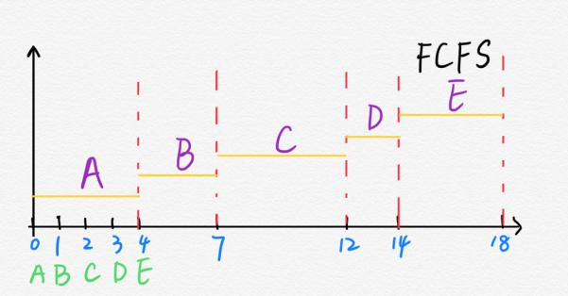

1. 短作业优先算法（SJF）

|  |  |  |  |  |  |  |
| --- | --- | --- | --- | --- | --- | --- |
| 作业名 | 到达时间 | 服务时间 | 开始执行 | 完成时间 | 周转时间 | 带权周转时间 |
| A | 0 | 4 | 0 | 4 | 4 | 1 |
| B | 1 | 3 | 6 | 9 | 8 | 8/3 |
| C | 2 | 5 | 7 | 18 | 16 | 3.2 |
| D | 3 | 2 | 4 | 6 | 3 | 1.5 |
| E | 4 | 4 | 9 | 13 | 9 | 2.25 |
| 平均时间 |  |  |  |  | 8 | 2.1 |

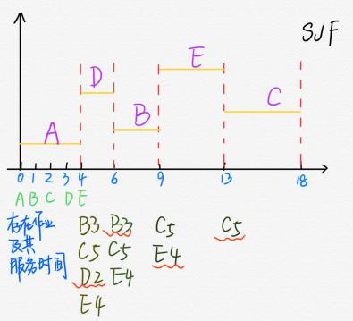

1. 最高响应比优先算法（HRRN）

|  |  |  |  |  |  |  |
| --- | --- | --- | --- | --- | --- | --- |
| 作业名 | 到达时间 | 服务时间 | 开始执行 | 完成时间 | 周转时间 | 带权周转时间 |
| A | 0 | 4 | 0 | 4 | 4 | 1 |
| B | 1 | 3 | 4 | 7 | 6 | 2 |
| C | 2 | 5 | 9 | 14 | 12 | 2.4 |
| D | 3 | 2 | 7 | 9 | 6 | 2 |
| E | 4 | 4 | 14 | 18 | 14 | 3.5 |
| 平均时间 |  |  |  |  | 8.4 | 2.38 |

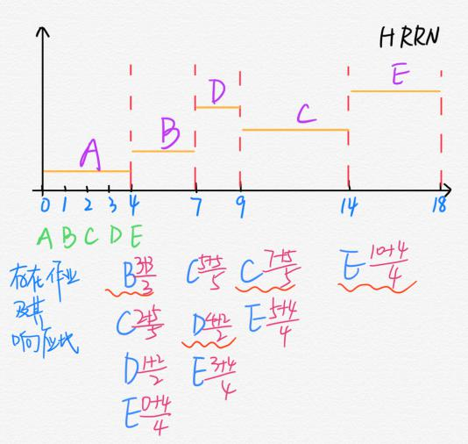

分析：

平均周转时间比较：FCFS > HRRN > SJF

平均带权周转时间比较：FCFS > HRRN > SJF

从结果来看，SJF算法的平均周转时间和平均带权周转时间都是最小的，故在这个处理机调度中，SJF相对较优。但SJF算法中，长作业的等待时间最长，故在没有紧迫程度的要求且短作业居多的情况下，SJF算法是较有效率的。此时的HRRN算法与FCFS算法相比，平均带权周转时间有所下降。

FCFS算法

有利于长作业，不利于短作业，有利于CPU繁忙型作业，不利于I/O繁忙型作业

SJF 算法

不利于长作业和紧迫作业

HRRN算法

其特点是响应比既有利于短作业又考虑到先后次序，不会使长作业长期得不到服务。

等待时间相同时，服务时间越短，优先权越高，故有利于短作业。

服务时间相同时，等待时间越长，优先权越高，对于长作业来说，优先权就随着等待时间增加而提高，故对长作业有利。

综上，还是要分析作业的特点及处理机的要求等方面来选择最优算法。